高一物理秋季班（学生版）

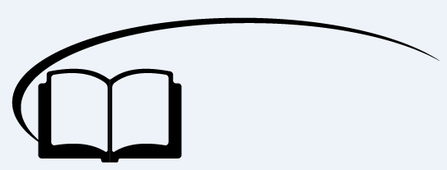

期末复习（二）



**知识点讲解**



知识点一：力学中的临界问题

力学中的临界问题指一种运动形式（或物理过程和物理状态）转变为另一种运动形式（或物理过程和物理状态）时，存在着分界限的现象，这种分界限通常以临界值和临界状态的形式出现在不同的问题中，而临界与极值问题主要原因在于最大静摩擦力、绳子的张力等于零、两个物体要分离时相互作用的弹力为零等

**典型临界问题：**

（1）接触与脱离的临界条件：两物体相接触或脱离，临界条件是：弹力*FN*＝0。

（2）相对滑动的临界条件：两物体相接触且处于相对静止时，常存在着静摩擦力，则相对滑动的临界条件是：静摩擦力达到最大值。

（3）绳子断裂与松弛的临界条件：绳子所能承受的张力是有限的，绳子断与不断的临界条件是绳中张力等于它所能承受的最大张力，绳子松弛的临界条件是：*FT*＝0。

（4）加速度最大与速度最大的临界条件：当物体在变化的外力作用下运动时，其加速度和速度都会不断变化，当所受合外力最大时，具有最大加速度；合外力最小时，具有最小加速度。当出现速度有最大值或最小值的临界条件时，物体处于临界状态，所对应的加速度为零。

【例1】倾角为*α*的光滑斜面体上有一个小球被平行于斜面的细绳系于斜面上，斜面体放在水平面上。

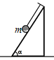（1）要使小球对斜面无压力，求斜面体运动的加速度的范围并说明其方向；

（2）要使小球对细绳无拉力，求斜面体运动的加速度范围，并说明其方向。

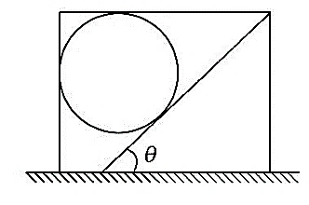【例2】如图，水平地面上的矩形箱子内有一倾角为*θ*的固定斜面，斜面上放一质量为*m*的光滑球。静止时，箱子顶部与球接触但无压力。箱子由静止开始向右做匀加速运动，然后改做加速度大小为*a*2的匀减速运动直至静止，经过的总路程为*s*，运动过程中的最大速度为*v*。

（1）求箱子加速阶段的加速度大小*a*1。

（2）若*a*>*g*tan*θ*，求减速阶段球受到箱子左壁和顶部的作用力。

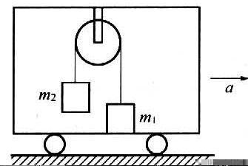【例3】如图所示，一条轻绳两端各系着质量为*m*1和*m*2的两个物体，通过定滑轮悬挂在车厢顶上，*m*1>*m*2，绳与滑轮的摩擦忽略不计。若车以加速度*a*向右运动，*m*1仍然与车厢地板相对静止，试问：（1）此时绳上的张力*T*

（2）*m*1与地板之间的摩擦因数*μ*至少要多大?

【例4】如图甲所示，物体的质量为2kg，两根轻绳*AB*和*AC*的一端连接于竖直墙上，另一端系于物体上，轻绳*AC*水平，轻绳*AB*与水平方向的夹角*θ*1＝60°，在物体上另施加一个与*AC*、*AB*共面且方向与水平方向成*θ*2＝60°角的拉力*F*，取*g*＝10m/s2，若要使两绳都能伸直，求拉力*F*的大小范围．

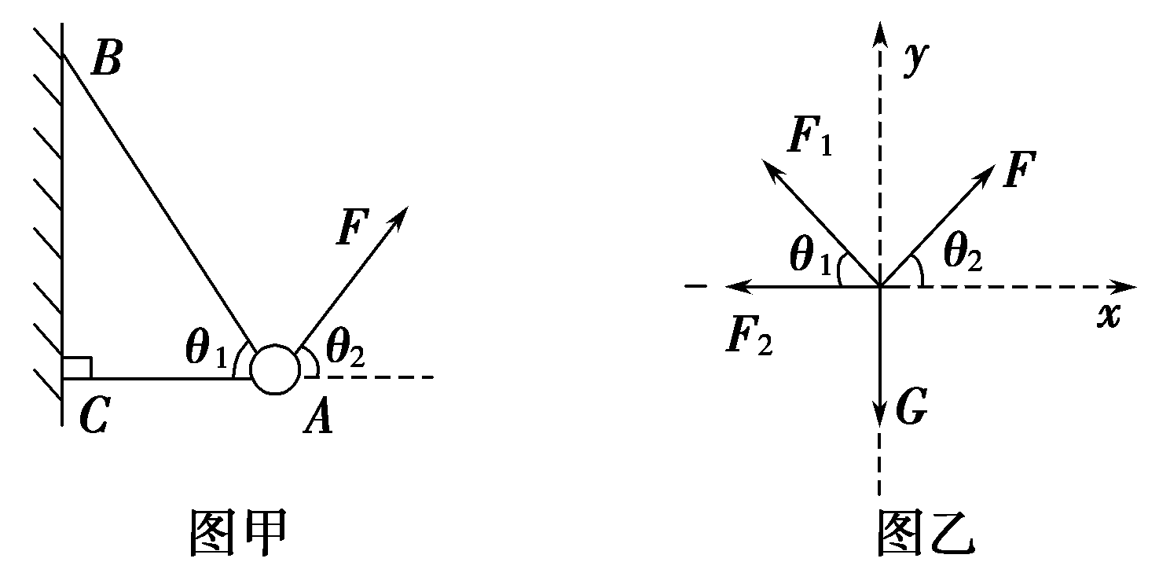



**课堂练习**

1．如图所示，平台重600N，滑轮重不计，要使系统保持静止，人重不能小于 （ ）

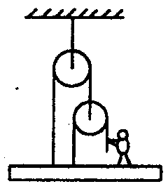A．150N B．200N

C．300N D．600N

2、如图所示，在水平地面上有一小车，小车内质量为*m*＝10kg的物块*A*拴在一水平被压缩的弹簧的一端，弹簧的另一端固定在小车上，当它们都处于静止状态时，弹簧对物块的弹力为6N．当小车以*a*＝1m/s2的加速度向右做匀加速运动时 （ ）（多选）

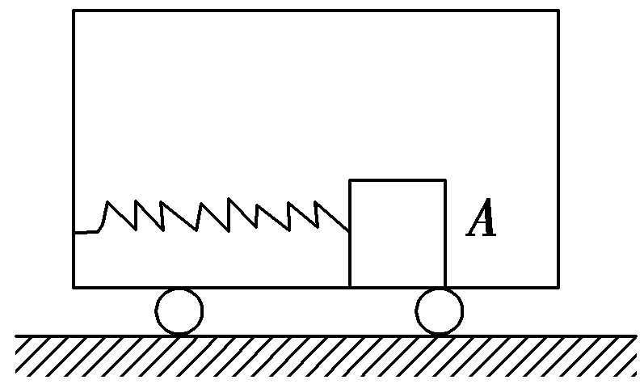A．物块*A*相对小车仍静止

B．物块*A*受到的摩擦力方向不变

C．物块*A*受到的摩擦力减小

D．物块*A*受到的弹力将增大

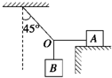3、物体A重为100N，B重为20N，A与水平面最大静摩擦力为30N，整个系统处于静止状态，如图所示，这时A受摩擦力大小为_____N。如果逐渐增大B重量而保持系统静止，则B的重力最大值为______N．

4、质量为4kg的小球用细绳拴着吊在行驶的汽车后壁上，绳与竖直方向夹角为37º

（1）汽车匀速运动时，细绳对小球的拉力和车后壁对小球的压力

（2）当汽车以加速度2m/s2向右减速行驶时，细线对小球的拉力和小球对车后的壁的压力

（3）当汽车以加速度10m/s2向右减速行驶时，细线对小球的拉力和小球对车后壁的压力

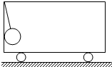

5、如图所示，木板与水平地面间的夹角*θ*可以随意改变，当*θ*＝30°时，可视为质点的一小物块恰好能沿着木板匀速下滑。若让该小物块从木板的底端以大小恒定的初速率*v*0沿木板向上运动，随着*θ*的改变，小物块沿木板滑行的距离*s*将发生变化，重力加速度为*g*。

（1）求小物块与木板间的动摩擦因数。

（2）当*θ*角满足什么条件时，小物块沿木板滑行的距离最小，并求出此最小值。

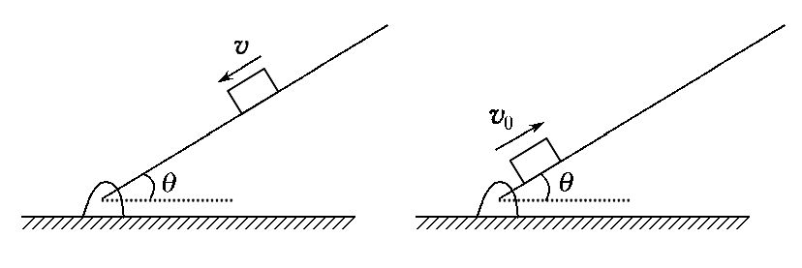



知识点二：等时圆

1. 等时圆模型

1、两种表述：

（1）物体从竖直圆周的最高点沿光滑直轨道静止下滑到达圆周任意点的时间相等（如下图甲）。

（2）物体沿同一竖直圆上任一点沿光滑直轨道静止下滑，到达圆周最低点的时间相等（如下图乙）。

且时间（*R*为圆环的半径，*g*为重力加速度）这样的圆环称之为“等时圆”。

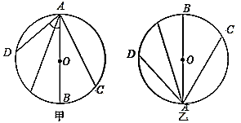

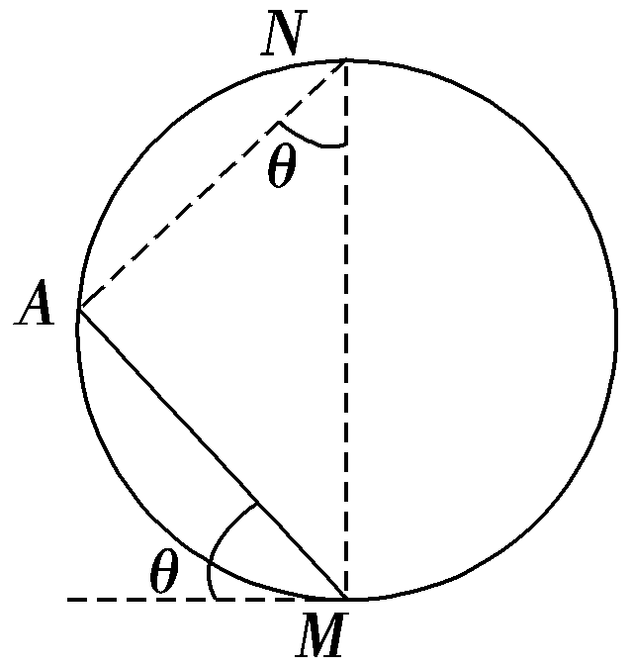证明：质点从倾角为*θ*的斜面下滑，受到重力和斜面对质点的弹力，沿斜面向下的加速度为*a*，由牛顿第二定律，得*mg*sin*θ*＝*ma*连接斜面顶端*A*与圆的最高点*N*，则∠*ANM*＝*θ*，设圆直径*MN*长度为*d*，则斜面长度为*MA*＝*s*＝*d*sin*θ*；*s*＝*at*2所以从斜面顶端滑到最低点*M*所用的时间为，与斜面倾角无关

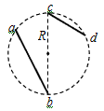【例1】如图所示，*ab*、*cd*是竖直平面内两根固定的细杆，*ab*、*cd*位于同一圆周上，圆周半径为*R*，*b*点为圆周的最低点，*c*点圆周的最高点。现有两个小滑环*A*、*B*分别从*a*、*c*处由静止释放，滑环*A*经时间*t*1从*a*点到达*b*点，滑环*B*经*t*2从*c*点到达*d*点；另有一个小球*C*从*b*点以初速度沿*bc*连线竖直上抛，到达最高点时间为*t*3，不计一切阻力与摩擦，且*ABC*都可视为质点，则*t*1、*t*2、*t*3的大小关系为 （ ）

A．*t*1＝*t*2＝*t*3

B．*t*1＝*t*2>*t*3

C．*t*1>*t*2>*t*3

D．*A*、*B*、*C*三个物体的质量未知，因此无法比较

1. 运用等效、类比自建“等时圆”

【例2】如图所示，位于竖直平面内的固定光滑圆环轨道与水平面相切于*M*点，与竖直墙相切于*A*点．竖直墙上另一点*B*与*M*的连线和水平面的夹角为60°，*C*是圆环轨道的圆心．已知在同一时刻*a*、*b*两球分别由*A*、*B*两点从静止开始沿光滑倾斜直轨道*AM*、*BM*运动到*M*点；*c*球由*C*点自由下落到*M*点．则 （ ）

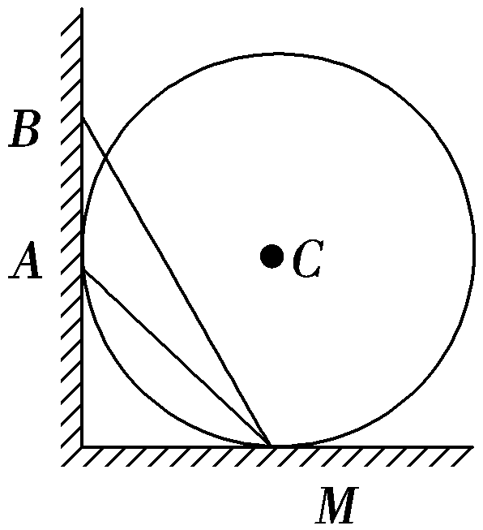A．*a*球最先到达*M*点

B．*b*球最先到达*M*点

C．*c*球最先到达*M*点

D．*b*球和*c*球都可能最先到达*M*点

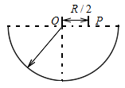【例3】如图所示，地面上有一个固定的半圆形圆柱面，半圆形圆柱面半径为*R*，距离圆心*O*为*R*/2的*P*处有一质点，过*P*点的水平线恰好经过圆心*O*。现在确定一条从*P*到圆柱内表面的光滑斜直轨道，使质2点从静止开始沿轨道滑行到圆柱面上所经历时间最短。则该斜直轨道与竖直方向的夹角为______，最短时间为_______。

三、“形似质异”问题的区分

有些问题和等时圆模型类似，但并不满足等时圆的条件，比如斜面不光滑，在使用时要注意区分！

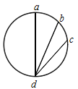【例4】如图的圆周，如果各条轨道不光滑，它们的摩擦因数均为*μ*，小滑环分别从*a*、*b*、*c*处释放（初速为0）到达圆环底部的时间还等不等？

【例5】圆柱体的仓库内有三块长度不同的滑板*aO*、*bO*、*cO*，其下端都固定于底部圆心*O*，而上端则搁在仓库侧壁，三块滑块与水平面的夹角依次为30º、45º、60º。若有三个小孩同时从*a*、*b*、*c*处开始下滑（忽略阻力），则 （ ）

*θ*

*a*

*O*

*b*

*c*

A．*a*处小孩最先到*O*点

B．*b*处小孩最先到*O*点

C．*c*处小孩最先到*O*点

D．*a*、*c*处小孩同时到*O*点



**课堂练习**

1、如图，通过空间任一点*A*可作无限多个斜面，若将若干个小物体从点*A*分别沿这些倾角各不相同的光滑斜面同时滑下，那么在同一时刻这些小物体所在位置所构成的面是 （ ）

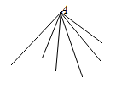A．球面 B．抛物面

C．水平面 D．无法确定

2、圆*O*1和圆*O*2相切于点*P*，*O*1、*O*2的连线为一竖直线，如图8所示。过点*P*有两条光滑的轨道*AB*、*CD*，两个小物体由静止开始分别沿*AB*、*CD*下滑，下滑时间分别为*t*1、*t*2，则*t*1、*t*2的关系是（ ）

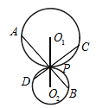A．*t*1>*t*2

B．*t*1＝*t*2

C．*t*1<*t*2

D．无法判断

3、如图所示，*Oa*、*Ob*、*Oc*是竖直平面内三根固定的光滑细杆，*O*、*a*、*b*、*c*四点位于同一圆周上，*d*点为圆周的最高点，*c*为最低点，每根杆上套着一个小滑环（图中未画出），三个滑环都从图中*O*点无初速释放，用*t*1、*t*2 、*t*3、依次表示滑到*a*、*b*、*c*所用的时间，则 （ ）

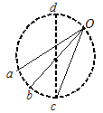A．*t*1＝*t*2 ＝*t*3

B．*t*1>*t*2 >*t*3

C．*t*1<*t*2 <*t*3

D．*t*3> *t*1>*t*2

4、如图，底边为定长*b*的直角斜面中，球从光滑直角斜面顶端由静止滑到底端，至少需要多少时间？

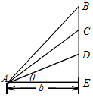

5、如图所示，在同一竖直线上有*A*、*B*两点，相距为*h*，*B*点离地高度为*H*，现在要在地面上寻找一点*P*，从*A*、*B*两点分别向点*P*安放光滑木板，满足物体从静止开始分别由*A*和*B*沿木板下滑到*P*点的时间相等，求*O*、*P*两点之间的距离*OP*。

*A*

*B*

*P*

*H*

*h*

*O*



**课堂总结**

1、请分析以上3个图中由顶点经不同路径下滑到底端所用的时间

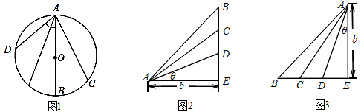

2、题目中哪些关键字暗示要分析临界条件？



**回家作业**

1、如图所示，一竖直平面内的正方形，*A*、*B*、*C*为其三边上的中点，*D*为其中一个交点，三根光滑杆*AB*、*DB*、*CB*分别从*A*、*D*、*C*三点处由静止开始释放，到达*B*点的时间分别是*t*1、*t*2、*t*3，则它们的关系是 （ ）

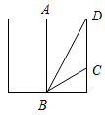A．*t*1＝*t*2＝*t*3

B．*t*2>*t*1＝*t*3

C．*t*1＝*t*2<*t*3

D．*t*1>*t*2>*t*3

2、如图所示，质量为*m*的球置于斜面上，被一个竖直挡板挡住。现用一个力*F*拉斜面，使斜面在水平面上做加速度为*a*的匀加速直线运动，忽略一切摩擦，以下说法中正确的是 （ ）

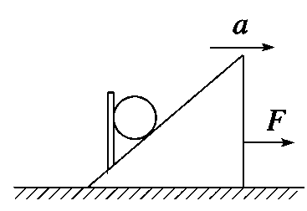A．若加速度足够小，竖直挡板对球的弹力可能为零

B．若加速度足够大，斜面对球的弹力可能为零

C．斜面和挡板对球的弹力的合力等于*ma*

D．斜面对球不仅有弹力，而且该弹力是一个定值

3、在一竖直墙面上固定一光滑的杆*AB*，如图所示，*BD*为水平地面，*ABD*三点在同一竖直平面内，且连线*AC*＝*BC*＝0.1m。一小球套在杆上自*A*端滑到*B*端的时间为 （ ）

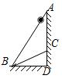A．0.1s B．0.2s

C．sD．s

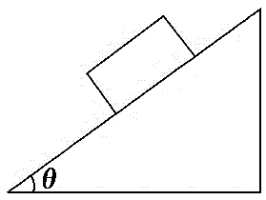4、如图所示，质量为*m*＝1kg的物体，放在倾角*θ*＝37°的斜面上，已知物体与斜面间的动摩擦因数*μ*＝0.3，最大静摩擦力等于滑动摩擦力，取sin37°＝0.6，cos 37°＝0.8。要使物体与斜面相对静止且一起沿水平方向向左做加速运动，则其加速度多大？

5、如图所示，一球*A*夹在竖直墙与三角劈*B*的斜面之间，三角劈的重力为*G*，劈的底部与水平地面间的动摩擦因数为*μ*，劈的斜面与竖直墙面是光滑的。问：欲使三角劈静止不动，球的重力不能超过多大?（设劈的最大静摩擦力等于滑动摩擦力）

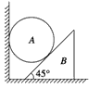

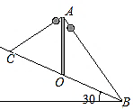6、如图所示，倾角为30°的长斜坡上有*C*、*O*、*B*三点，*CO*＝*OB*＝10m．在*O*点竖直地固定一长10m的直杆*OA*。*A*端与*C*点间和坡底*B*点问各连有一光滑的钢绳．且各穿有一钢球（视为质点）．将两球从*A*点由静止开始同时分别沿两钢绳滑到钢绳末端．则小球在钢绳上滑行的时间*tAC*和*tAB*分别为少？（取*g*＝10m/s2）

7、如图所示，一细线的一端固定于倾角为45°的光滑楔形滑块*A*的顶端*P*处，细线另一端拴一质量为*m*的小球。当滑块以2*g*加速度向左运动时，线中拉力*T*等于多少？

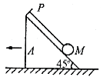

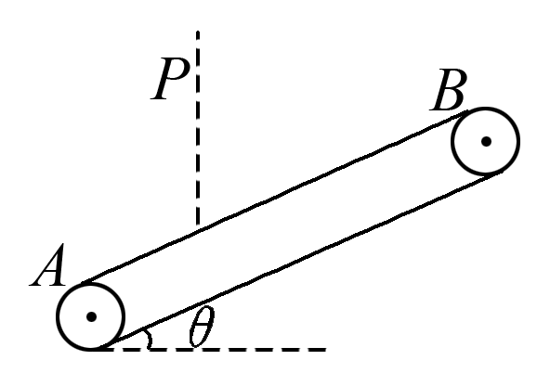8、如图，*AB*是一个倾角为*θ*的输送带，*P*处为原料输入口，为避免粉尘飞扬，在*P*与*AB*输送带间建立一管道（假设其光滑），使原料从*P*处以最短的时间到达输送带上，则管道与竖直方向的夹角应为多大？